Додаток до рішення 59 сесії Менської міської ради 8 скликання
від 24 03.2025 року №194

Графічні матеріали
з визначеним місцем розташування земельної ділянки площею 0,30 га,
на території Менської міської територіальної громади,
в межах населеного пункту с. Блистова
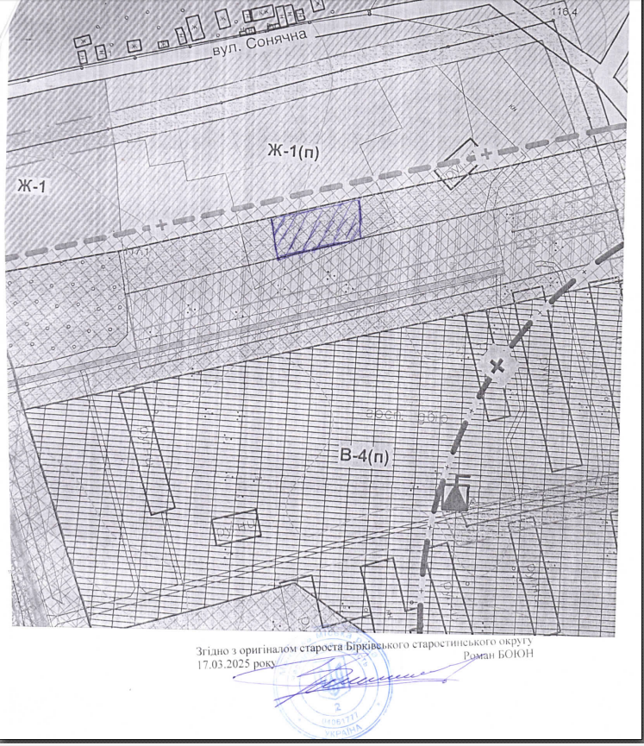
Начальник відділу земельних відносин,
агропромислового комплексу та екології Оксана СКИРТА

